*NOTES KURANG NO 4
- Menu req.transfer, di menu utaman ada nomor RQS / shipment
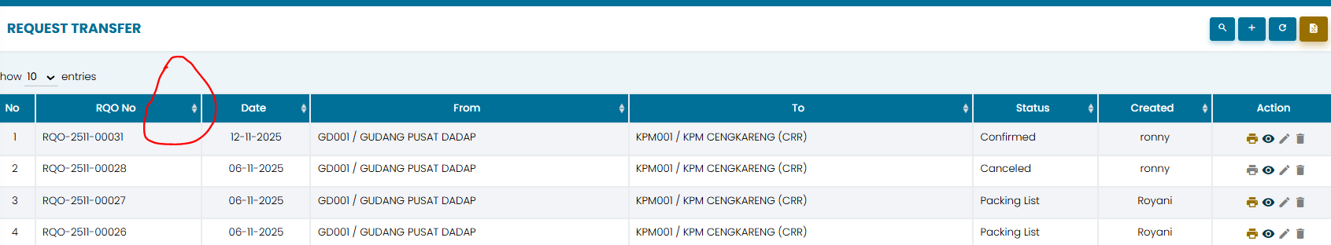
- Di menu GR filter RQS , dimunculkan nmor RQO nya juga (https://kaospolos.suryadata.com/inventory-distribution-receipt)
DI filter GoodReceive nya, dimunculkan juga nomor RQO nya
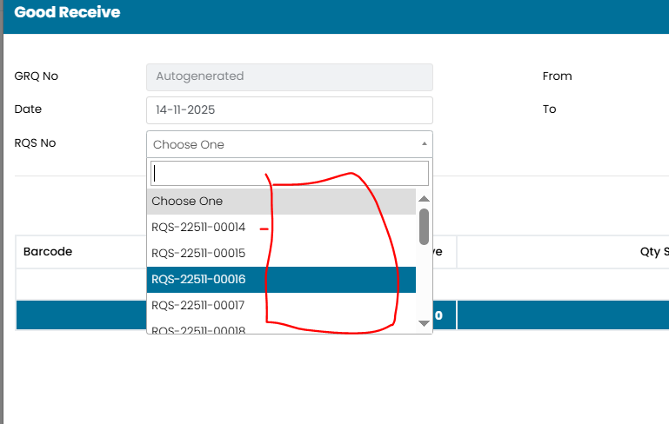

- Menu POS, tulisan note dimunculkan dibawah barcode di menu
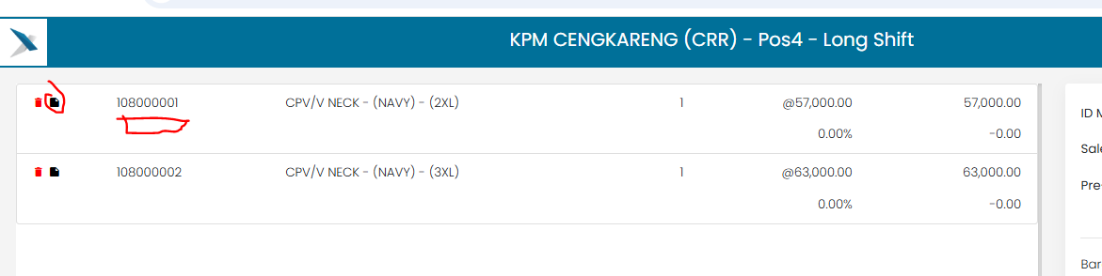
- POS Pre-Order , ada jenis PO Customer dimana barang dari CBD ke Toko dan bisa langsung create otomatis RQO nya. ( jika ada banyak item dan kebutuhan atas pre-order , maka harus pisah bon)
- Print barcode, ada filter search, untuk search warna
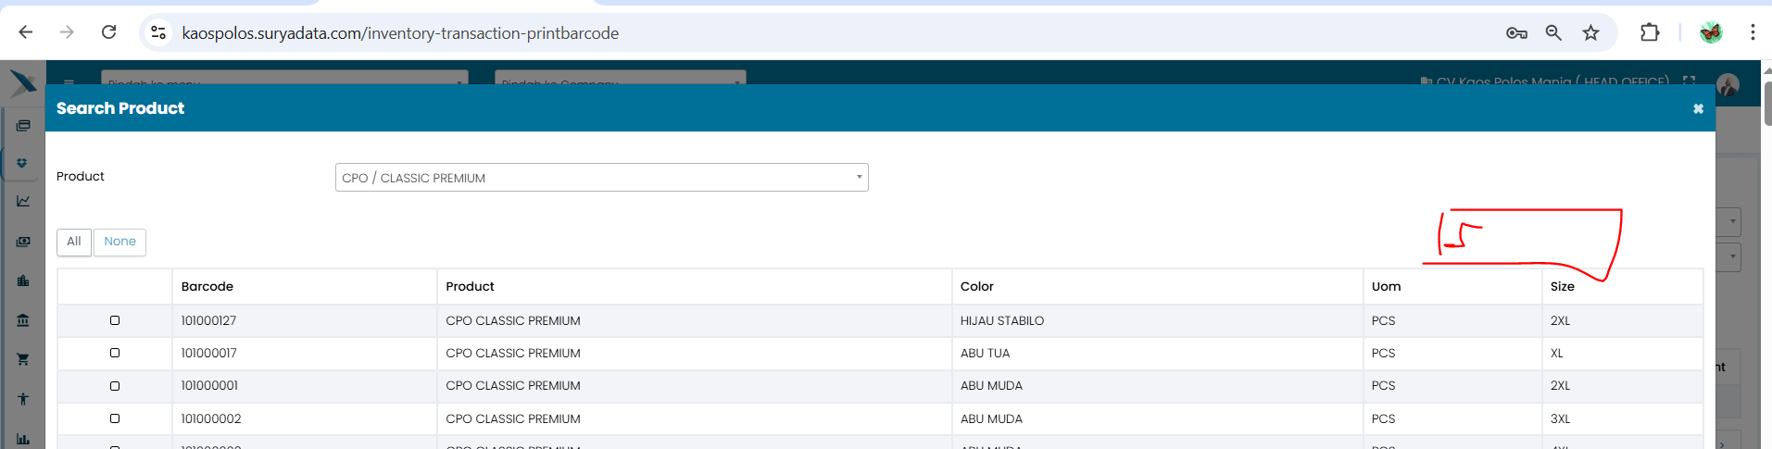
- Sudah ada di tiket ->Menu driver ambil dari nomor PL dan nanti di print out muncul list nomor dari PL tersebut
